**任务3步骤**

1. File->setting->plugins，搜索junit安装插件

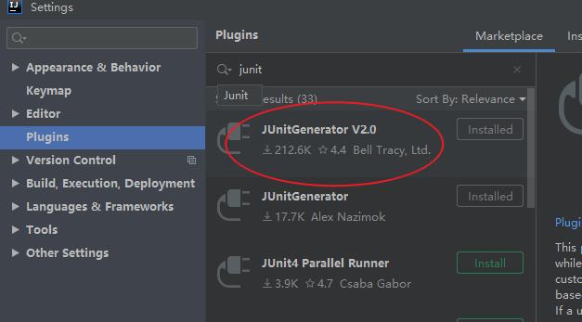

1. 可以在other setting里更改Properties，选项卡里的Output Path为测试用例生成的目录，//这里也可尝试修改为java目录： ${SOURCEPATH}/../../test/java/${PACKAGE}/${FILENAME}

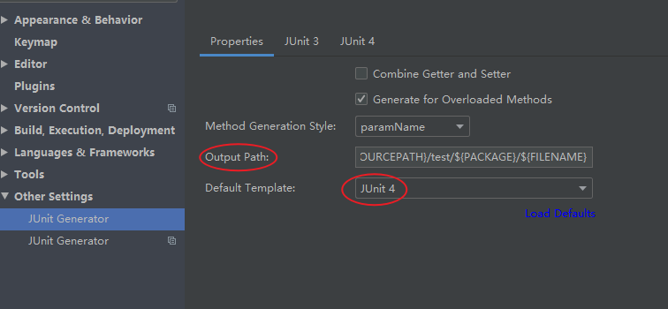

1. 编写BMI.java文件（可以不编写main函数）

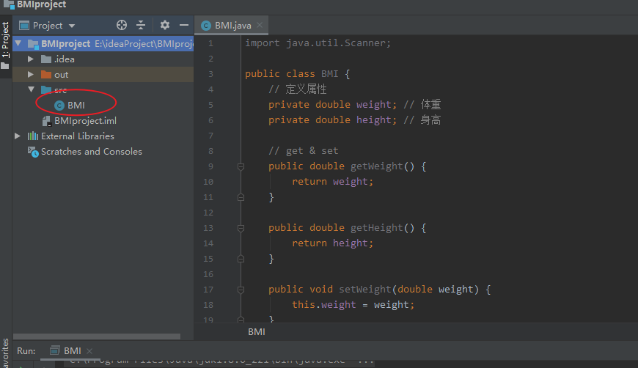

1. 在项目目录创建test文件夹，然后在BMI.java右键，选择go to，点击test，创建新的测试，选择junit4，然后选择路径包为test，勾选需要测试的方法

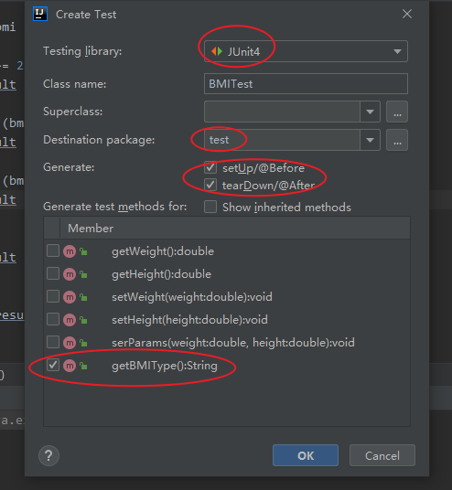

1. 创建成功，尝试运行getBMIType方法（如果junit标红，则按idea的提示补入包即可）

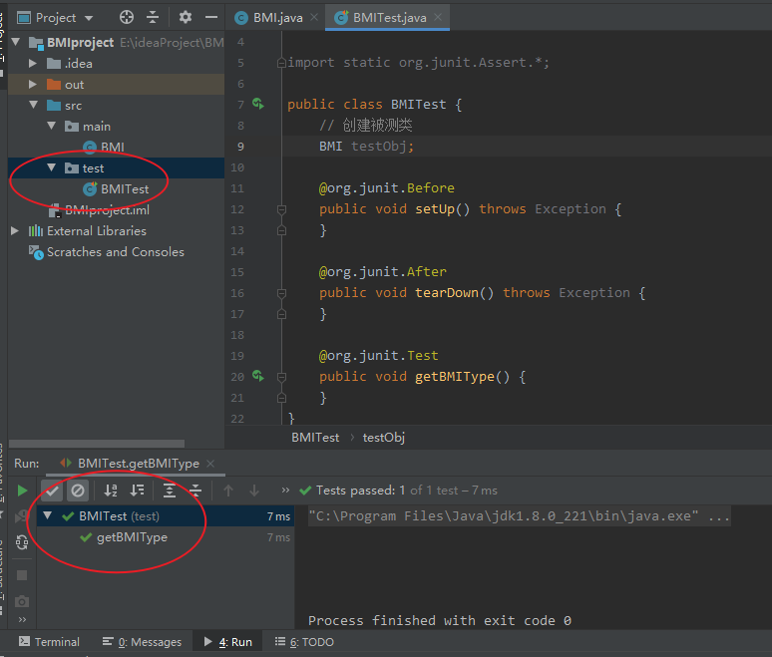

**构造器注入方式**

1. 指定参数化运行器（加上注解）

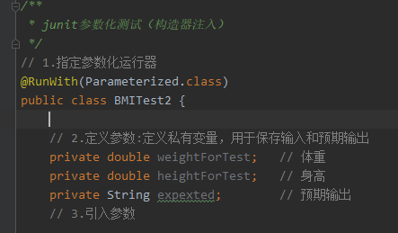

1. 定义参数：为测试类定义**私有变量**，用于保存输入和预期输出

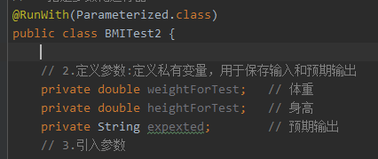

1. 引入参数：**定义带参数的构造方法**

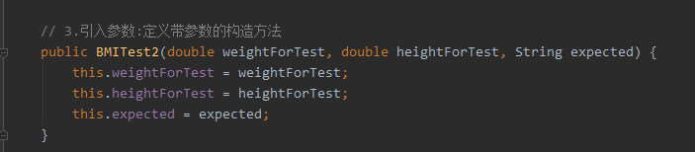

1. 准备测试数据：为测试类声明一个使用注解 org.junit.runners.Parameterized.Parameters 修饰的，返回值为 java.util.Collection 的公共静态方法，并在此方法中初始化所有需要测试的参数对。（1）该方法必须由Parameters注解修饰；（2）该方法必须为public static的；（3）该方法必须返回Collection类型；（4）该方法的名字不做要求；（5）该方法没有参数

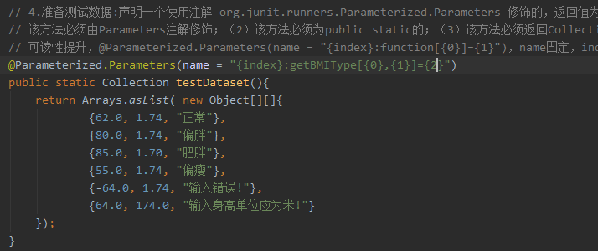

1. 添加测试方法

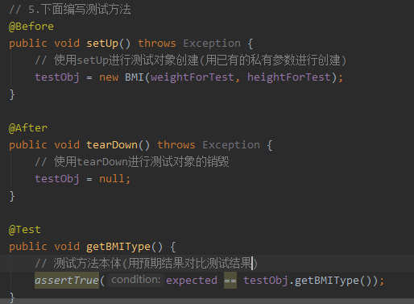

可用此方式进行可读性提升

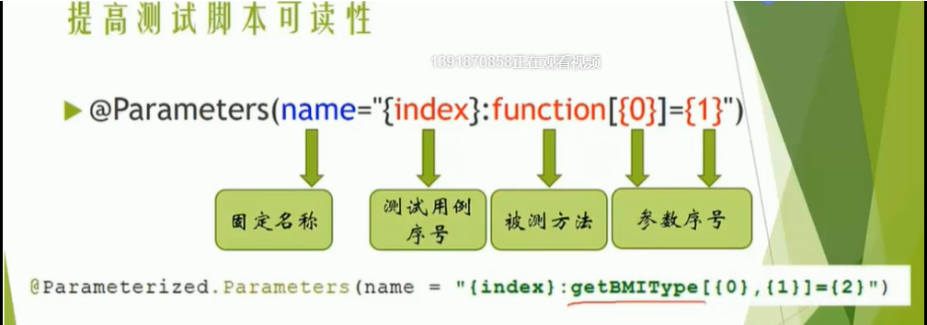

1. 观察执行结果

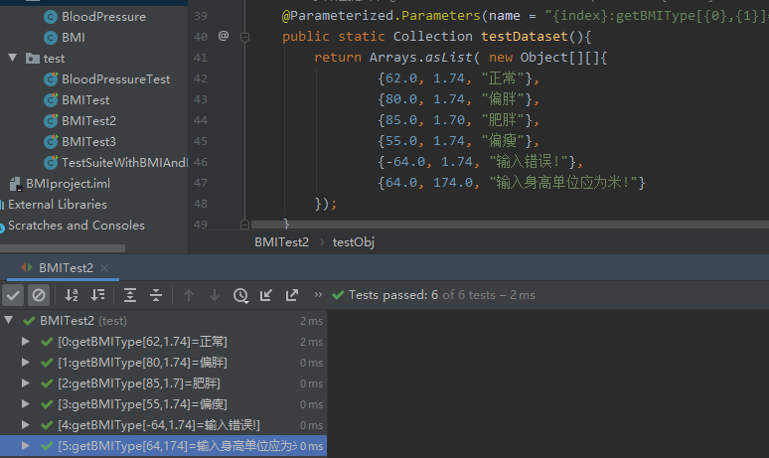

**属性注入方式**

1. 指定参数化运行器（加上注解）

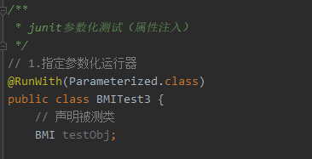

1. 定义参数：为测试类定义**公有变量**，用于保存输入和预期输出

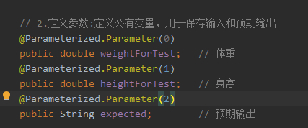

1. 引入参数：**指定每个属性为参数**

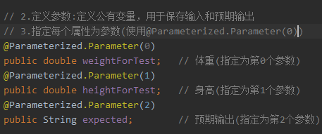

1. 准备测试数据：为测试类声明一个使用注解 org.junit.runners.Parameterized.Parameters 修饰的，返回值为 java.util.Collection 的公共静态方法，并在此方法中初始化所有需要测试的参数对。（1）该方法必须由Parameters注解修饰；（2）该方法必须为public static的；（3）该方法必须返回Collection类型；（4）该方法的名字不做要求；（5）该方法没有参数



1. 添加测试方法

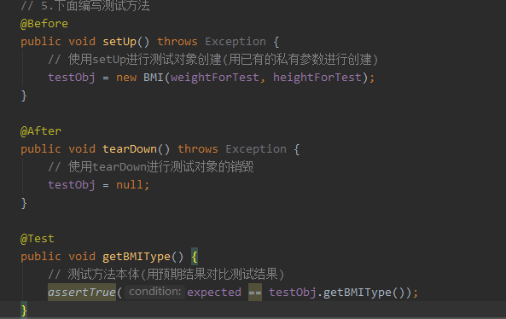

1. 观察结果

